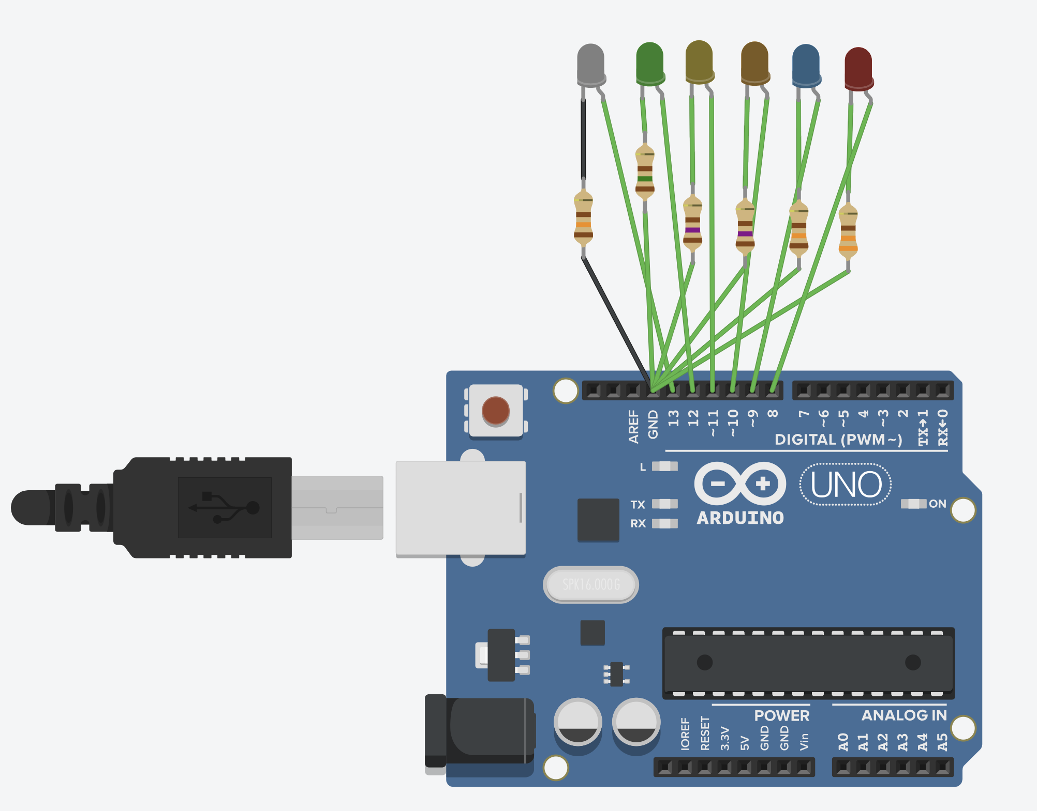
// C++ code
//
void setup()
{
//Pino / Saida
pinMode(13, OUTPUT);
pinMode(12, OUTPUT);
pinMode(11, OUTPUT);
pinMode(10, OUTPUT);
pinMode(9, OUTPUT);
pinMode(8, OUTPUT);
}

void loop()
{
digitalWrite(13, HIGH);
delay(1000); // Wait for 1000 millisecond(s)
digitalWrite(12, HIGH);
delay(1000);
digitalWrite(11, HIGH);
delay(1000);
digitalWrite(10, HIGH);
delay(1000);
digitalWrite(9, HIGH);
delay(1000);
digitalWrite(8, HIGH);
delay(1000);

digitalWrite(13, LOW);
digitalWrite(12, LOW);
digitalWrite(11, LOW);
digitalWrite(10, LOW);
digitalWrite(9, LOW);
digitalWrite(8, LOW);

delay(1000); // Wait for 1000 millisecond(s)
}

//Faça Acender todos os leds , espera 1 segundo, e desligue eles,
//espere 1s e repita

//Exercicio Pontos:

//Faça acender o led em ordem
// acende o 1, depois de 1 s, acende o 2
//depois de 1 s, acende o 3... e ae vai
//depois q tudo acender, apaga tudo
//e recomeca

